«Активные граждане» дадут оценку фестивалю «Московская весна»
19.05.2016
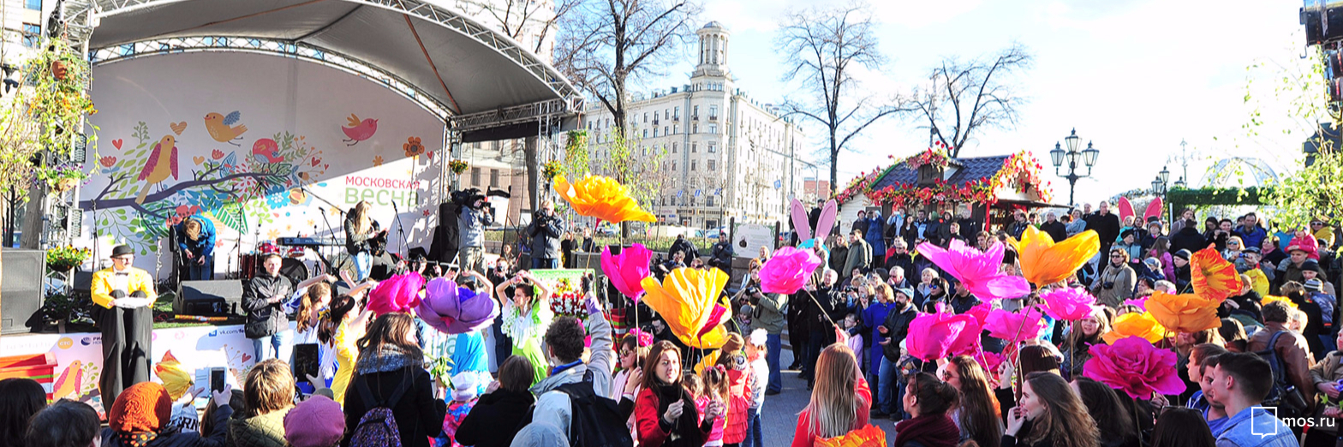
Оценить фестиваль граждане могут путем голосования на портале «Активный гражданин» начиная с 18 мая. А также оставить обратную связь по одному из самых ярких мероприятий города — фестивалю «Московская весна».
Участники голосования смогут выбрать подходящую оценку для фестиваля: отлично, хорошо, удовлетворительно или проголосовать за вариант «мне не понравилось». Принять участие могут и те, кто затрудняется в оценке или не посетил фестиваль «Московской весны».
Для празднования весенних праздников было организовано 26 площадок. Площадки в центре Москвы для пешеходного маршрута длиной более 10 километров были посвящены былинным богатырям, учёным, изобретателям и деятелям искусства.
Во время фестиваля были установлены концертные сцены, на которых проходили выступления. Кроме того, было оборудовано 173 торговых и 9 квест-шале, 2 весенних магазина, двенадцать анимационных шале, 38 ярмарочных ресторанов.
Фестиваль «Московская весна» проходил с 22 апреля по 9 мая и объединил такие праздники, как встреча весны, празднование Пасхи и 9 мая - День Победы.
Во время Страстной седмицы на площадках фестиваля исполнялась духовная музыка, были организованы выставки, мастер-классы по необычному декорированию пасхальных яиц, созданию оригинальных открыток своими руками. На Светлой седмице ярмарочные рестораны предлагали гостям пасхальное меню. А 9-го мая в честь празднования Великой Победы фестивальные площадки украсили в военной тематике. Москвичам и гостям столицы подавались блюда полевой кухни, на концертных сценах исполняли песни военных лет и устраивали тематические кинопоказы.
Гостям фестиваля посчастливилось увидеть более 80-ти арт-объектов, которые выставили впервые. Самые крупные — это 6 макетов церквей, пятиметровая скульптура «Три богатыря», «Дядя Стёпа», барельеф из песка в виде деревянного Иерусалима, кинетические объекты, необычные топиарные фигуры и многие другие. Во время фестиваля провели более 3500 мастер-классов и выступлений, участниками стали свыше 250 000 человек. А в мини-лекциях, играх и викторинах приняли участие свыше 110 000 человек.

Адрес страницы: http://novogireevo.mos.ru/presscenter/news/detail/2976966.html
Управа района Новогиреево города Москвы

